Galaxy S25 Ultra Jadi HP Gaming Pilihan Coach Esports, Ini Alasannya

Galaxy S25 Series menawarkan pengalaman gaming yang telah diakui di level profesional berkat performa gahar, visual tajam, dan baterai tahan lama.

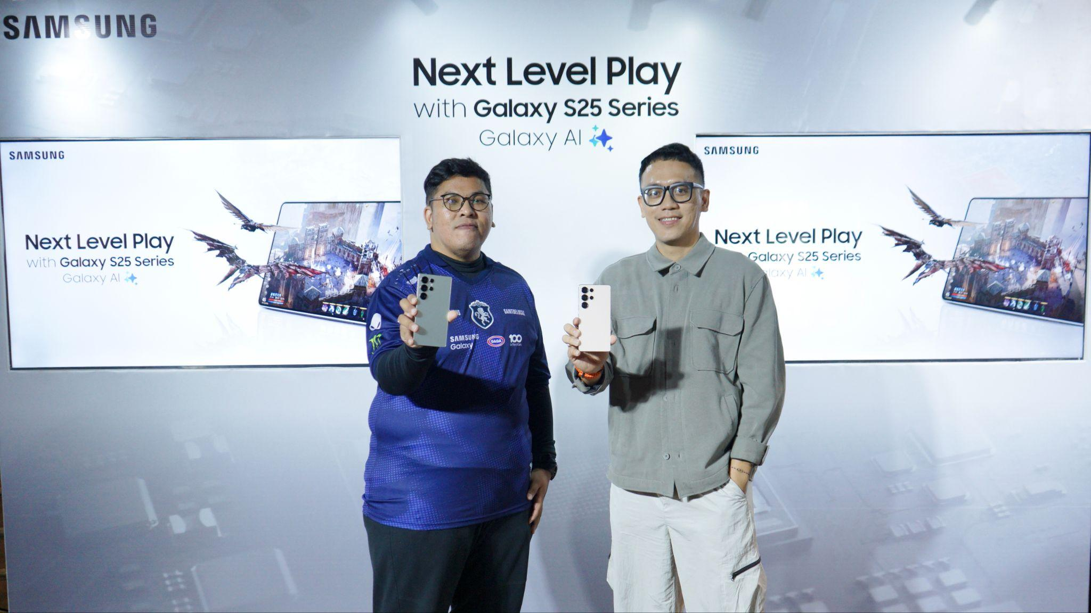
Doly "SaintDeLucaz" Van Pelo Sihotang, Head Coach of Team Liquid Indonesia dan Ilham Indrawan, MX Product Marketing Senior Manager, Samsung Electronics Indonesia pada acara Next Level Play with Galaxy S25 Series

Jakarta, 13 Maret 2025 - Mobile gaming masih menjadi tren sebagai salah satu bentuk hiburan digital yang paling diminati secara global, termasuk di Indonesia. Hal ini diperkuat oleh temuan Samsung Gaming Insight 2024 bahwa 2 dari 3 penggunaan smartphone dimanfaatkan untuk main game.

Maka dari itu, dari tahun ke tahun, Samsung telah merancang lini smartphone Galaxy yang memiliki performa untuk pengalaman main game yang next-level. Kini, Samsung kembali menetapkan standar baru untuk mobile gaming lewat Galaxy S25 Series yang sukses mendapat pengakuan di level profesional.

Tak tanggung-tanggung, Dolly “SaintDeLucaz” Van Pelo Sihotang, Head Coach of Team Liquid Indonesia, menjadikan Galaxy S25 Series sebagai HP gaming pilihannya. “Galaxy S25 Ultra enak banget buat sesi gaming yang panjang karena sama sekali nggak ada lag atau FPS yang drop. Saya juga nggak ngerasain overheat, jadi tangan juga tetep nyaman waktu main game. Kualitasnya bener-bener kasih advantage lebih buat ngejar win streak!” ujar SaintDeLucaz.

Ini empat alasan kenapa SaintDeLucaz memilih Galaxy S25 Series sebagai HP gaming:

Partner Ideal Latihan untuk Gaming Berjam-jam: Galaxy S25 Ultra!
Dalam dunia esports, latihan rutin menjadi kunci untuk menguasai berbagai strategi dan skill, mulai dari aiming, movement, hingga menentukan timing. Untuk menjalani latihan tanpa gangguan, player butuh smartphone dengan durabilitas dan stabilitas tinggi. Pasalnya, setelah dipakai gaming selama beberapa jam, performa smartphone pada umumnya akan cenderung menurun.

Menjawab tantangan tersebut, Galaxy S25 Series hadir sebagai solusi jitu. Berkat vapor chamber yang 40% lebih besar, suhu perangkat akan tetap stabil bahkan dalam sesi gaming yang intens. Jadi, perangkat akan terhindar dari panas berlebih yang dapat mengganggu performa dan kenyamanan pengguna. Nah, jaminan performa yang tetap optimal memastikan pengalaman gaming yang lancar untuk sesi latihan yang lebih efektif dan kompetitif.

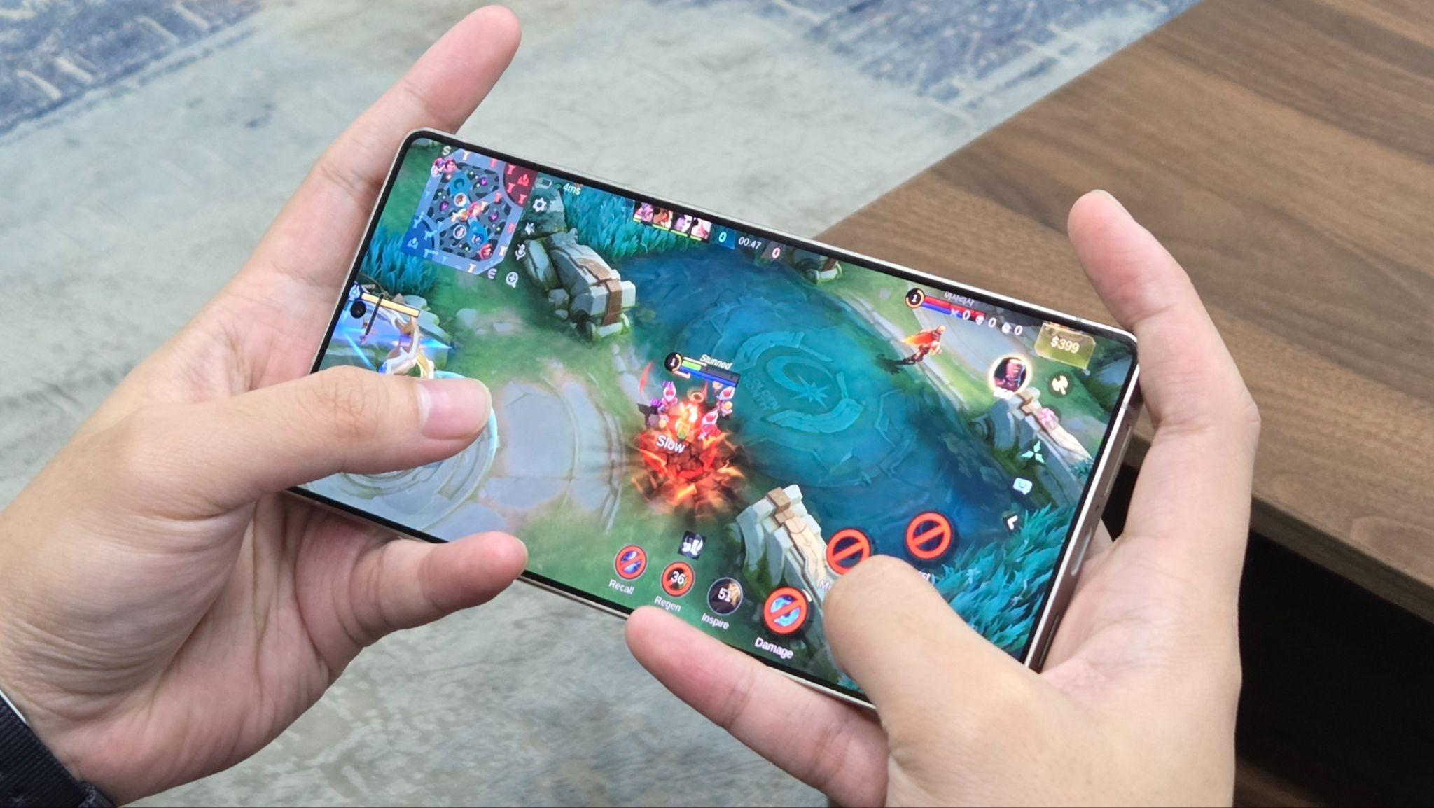
Main game berjam-jam tetap stabil dan lancar berkat vapor chamber yang tingkatkan

“Latihan gaming profesional itu bisa berlangsung hingga 12 jam sehari. Biasanya, kalau sudah sore, saya harus main di deket kipas atau di ruangan ber-AC supaya smartphone tidak cepat panas. Tapi, saat pakai Galaxy S25 Ultra, pendinginannya yang optimal banget bikin saya nggak perlu lagi khawatir soal panas perangkat yang mengganggu. Performa smartphone ini bener-bener stabil dan optimal bahkan saat sesi latihan terpanjang sekalipun,” ujar SaintDeLucaz.

Performa Andal yang Memantapkan Strategi di Early Game
Bagi para gamers, khususnya player profesional, setiap detik di dalam game itu sangat krusial, khususnya saat early game. Fase ini sangat menentukan untuk membangun strategi yang solid, seperti pemilihan karakter, penentuan posisi, dan koordinasi tim.

Namun, para gamer bisa kehilangan momentum ini jika performa perangkat kurang maksimal. Pasalnya, lag dan FPS drops pada perangkat bisa mengganggu analisis situasi dan pengambilan keputusan yang bisa berujung pada kekalahan di game.
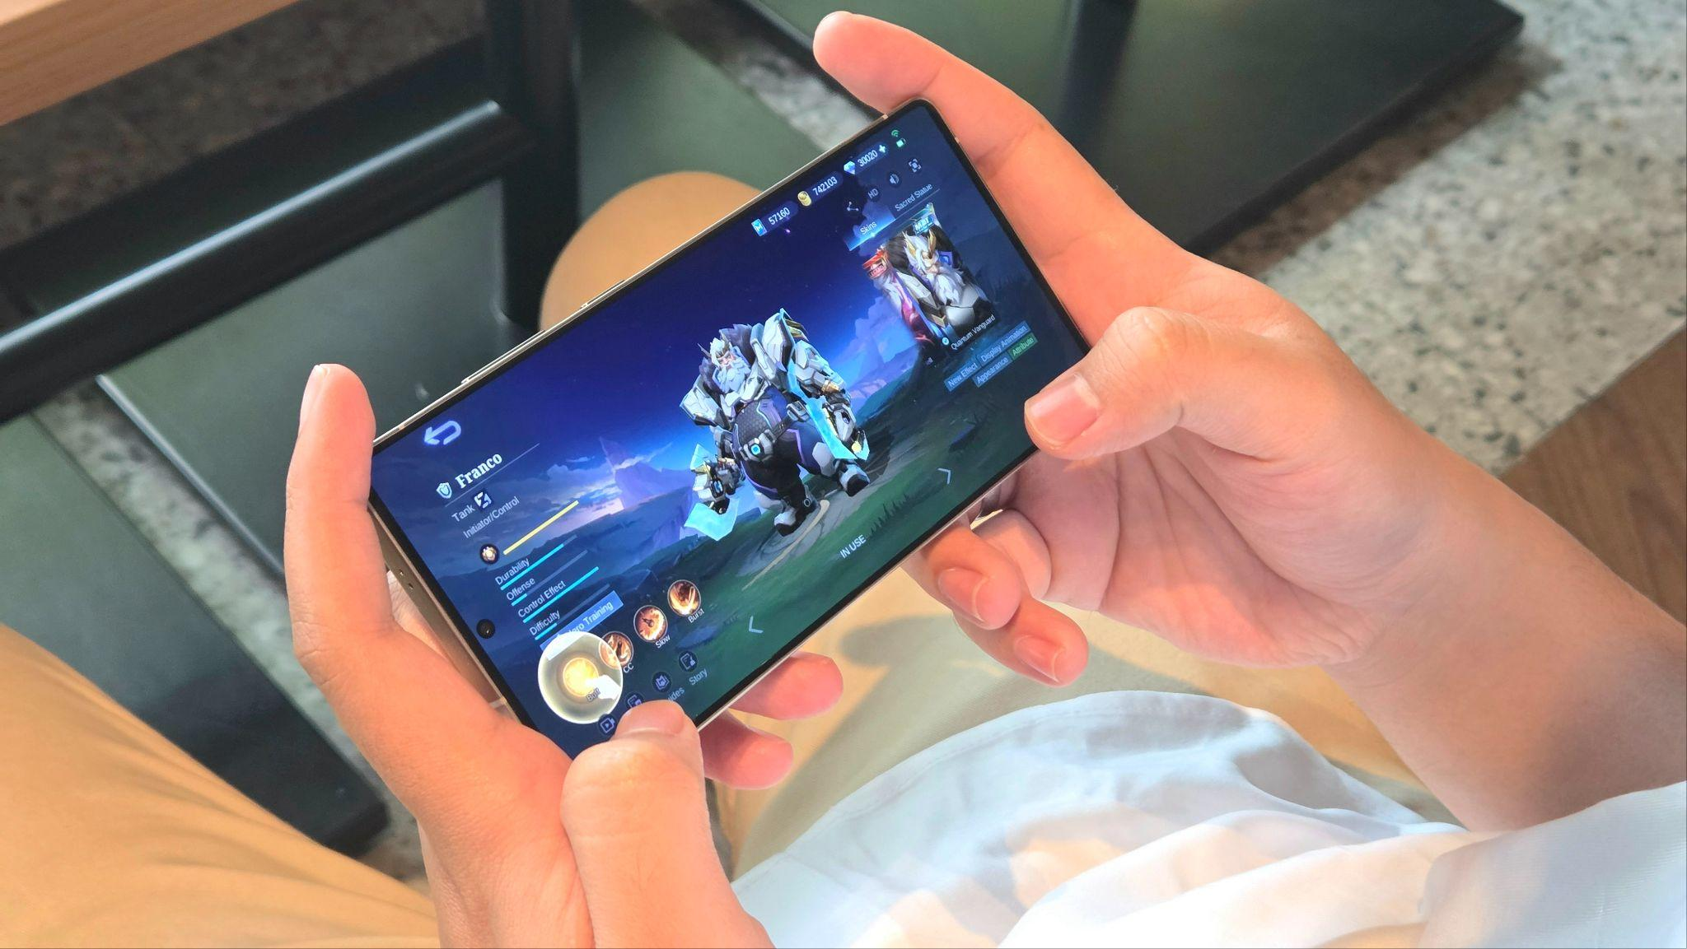
Atur strategi gameplay kamu pakai Hero andalan jadi lebih mulus berkat FPS yang stabil yang anti nge-lag

Maka dari itu, SaintDeLucaz suka banget dengan Galaxy S25 Series yang telah dibekali Snapdragon® 8 Elite for Galaxy. Kinerja prosesor gahar yang responsif dan stabil sangat membantu SaintDeLucaz untuk fokus membaca situasi dan memaksimalkan setiap peluang untuk menang.

“Di esports, ada kalanya kita harus cepat menguasai pertandingan supaya bisa mengunci kemenangan. Nah, Galaxy S25 Ultra dengan Snapdragon® 8 Elite for Galaxy bener-bener menjamin setiap gerakan dan perintah di dalam game itu smooth. Jadi, kita bisa eksekusi setiap strategi yang sudah kita susun dan insting yang tiba-tiba muncul di tengah game dengan tepat,” kata SaintDeLucaz.

Visual yang Immersive Bantu Kontrol Tempo Permainan
Jika early game adalah fase untuk mencuri kesempatan dari lawan, maka fase mid hingga late game jadi momen untuk mengontrol tempo permainan. Jangan sampai build up yang matang di fase early game jadi buyar di fase mid game karena performa smartphone kurang maksimal.

Misalnya, layar perangkat tanpa dukungan refresh rate yang tinggi akan membuat visual di dalam game jadi ‘patah-patah’. Ini bisa membuat player keliru melihat posisi asli lawan di dalam game dan membaca permainan sehingga lawan bisa membalikkan keadaan.

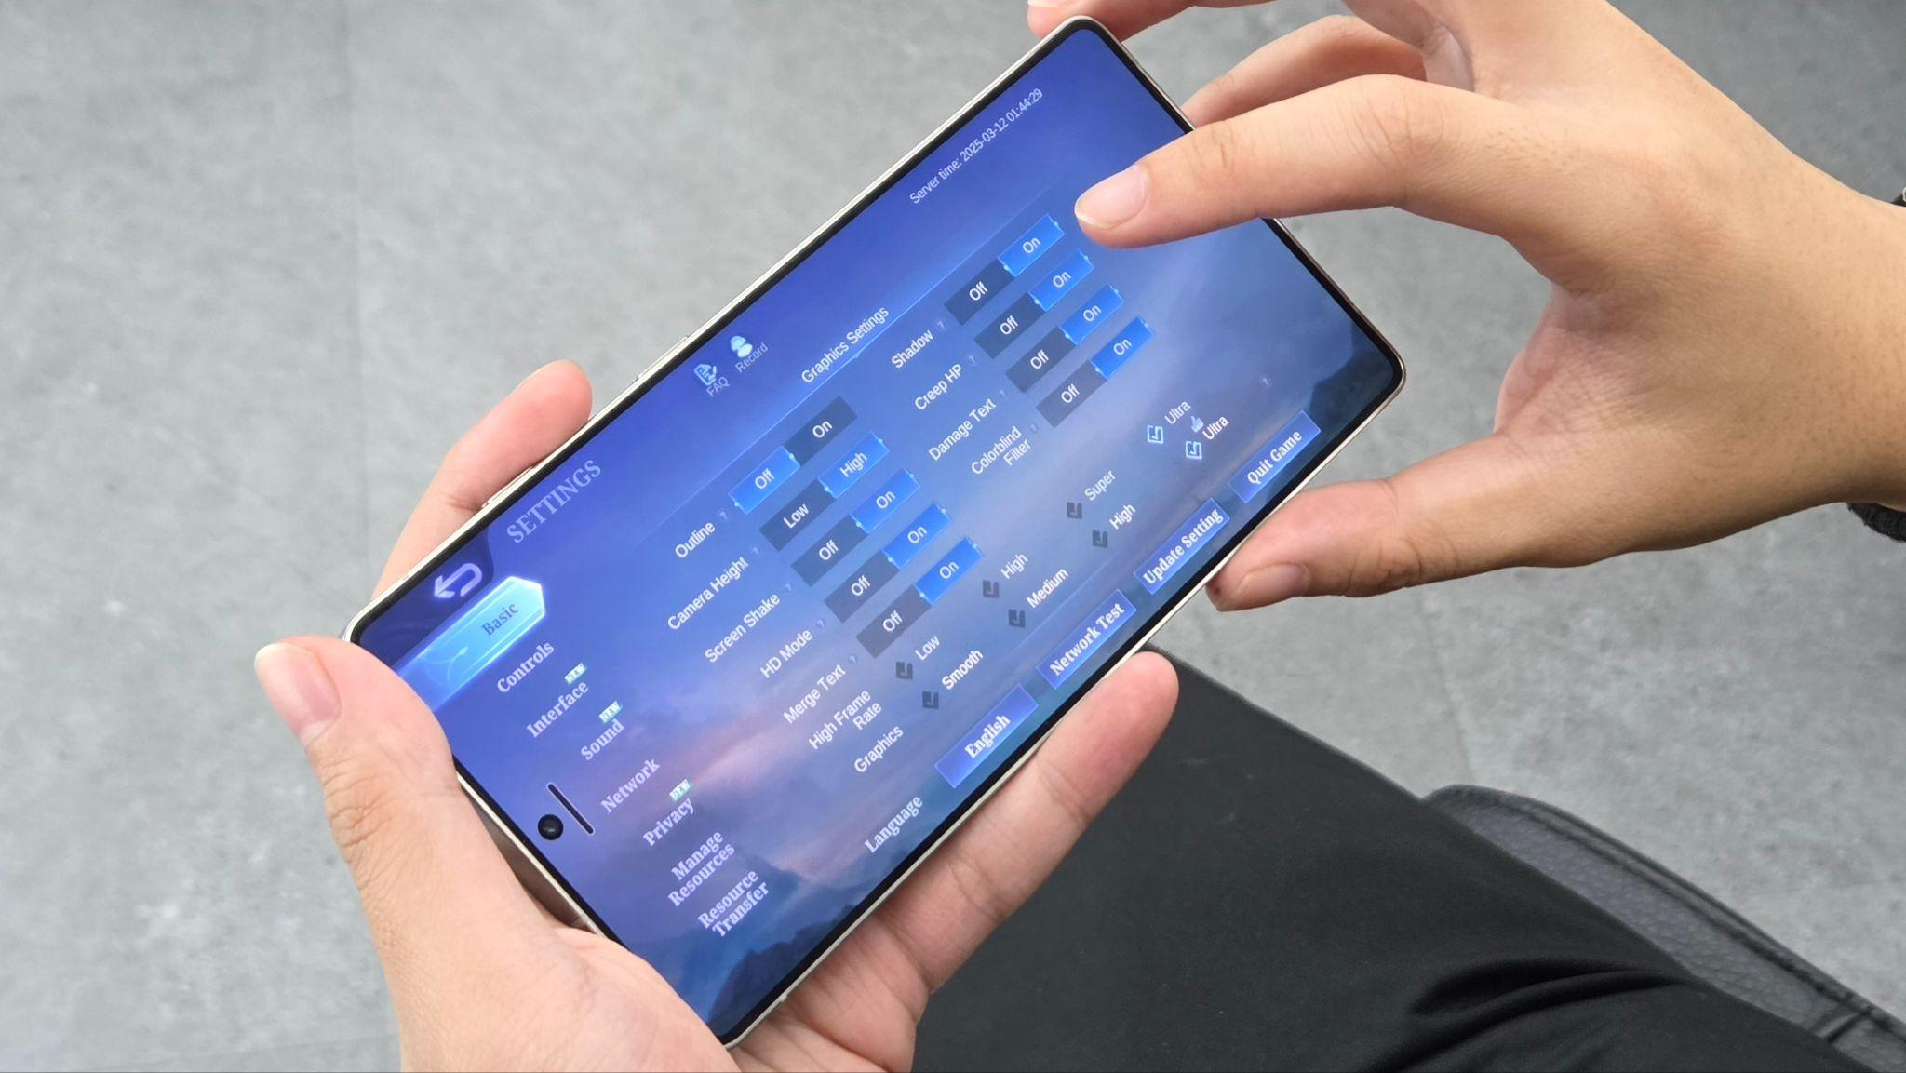
Main game jadi lebih puas berkat dukungan refresh rate 120Hz Galaxy S25 Series

Maka dari itu, SaintDeLucaz sangat puas dengan kualitas layar Galaxy S25 Series. Dukungan refresh rate hingga 120Hz membuat grafik game menjadi lebih lancar dan akurat. Apalagi, ada Vulkan Engine dan Ray Tracing yang telah ditingkatkan untuk memberikan visual yang lebih realistis, sehingga setiap detail di dalam map menjadi lebih mudah dilihat.

“Di fase late game yang menjadi peak moment, saat efek-efek skill pasti makin intens, Lord Fight makin seru, dan animasi muncul bertubi-tubi di layar, Galaxy S25 Ultra memastikan semua grafik terlihat tajam. Mata benar-benar lebih nyaman mengikuti setiap motion di dalam game untuk merespons serangan dari lawan. Adrenalin juga lebih terpacu karena visual yang ditampilkan lebih hidup. Pokoknya, pengalaman gaming jadi lebih seru dan immersive sehingga setiap match jadi terasa next-level!” tutur SaintDeLucaz.

Desain Ergonomis dan Baterai yang Awet Dukung Fokus dan Kenyamanan Tanpa Batas
Setiap match esports bisa berlangsung dalam durasi yang panjang dan menuntut fokus tinggi. Maka dari itu, penting untuk memiliki smartphone yang nyaman digenggam dalam waktu lama. Smartphone yang digunakan juga wajib punya baterai yang tahan lama agar perangkat tidak mudah lowbat dan tidak perlu dicas di tengah game. Nah, berdasarkan pengalaman SaintDeLucaz, Galaxy S25 Series punya desain yang lebih ergonomis dan baterai yang jauh lebih awet untuk mendukung kenyamanan selama bermain game.

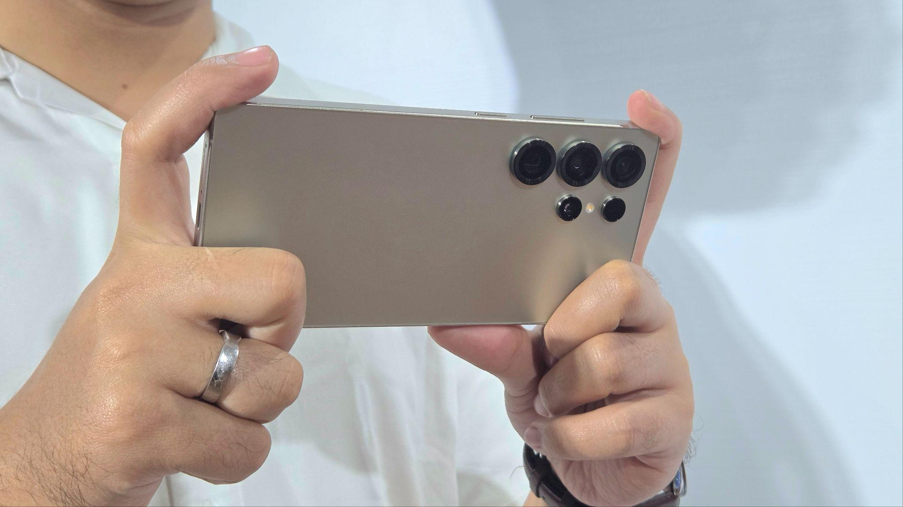
Desain terbaru Galaxy S25 Series bikin gaming berjam-jam jadi lebih nyaman

“Galaxy S25 Ultra punya desain terbaru yang ramping dan ringan, pas banget di tangan dan nggak bikin pegal di tengah sesi gaming yang panjang. Enaknya lagi, smartphone ini juga punya baterai 5.000mAh yang tahan lama, jadi saya nggak perlu khawatir baterai bakal habis saat lagi seru-serunya main game,” pungkas SaintDeLucaz.

Pengalaman Mobile Gaming yang Memuaskan dengan Galaxy S25 Series!
Pengalaman SaintDeLucaz bersama Galaxy S25 Series menjadi motivasi lebih bagi Samsung untuk terus berinovasi dalam memberi pengalaman mobile gaming terbaik. “Galaxy S25 Series telah membuktikan kemampuannya untuk meningkatan performa bermain di level profesional berkat peningkatan performa, efisiensi daya, dan teknologi grafik terbaru. Dengan chipset Snapdragon 8 Elite for Galaxy dan vapor chamber terbaru sebagai highlight utama, Galaxy S25 Series benar-benar dirancang untuk menghadirkan pengalaman gaming yang next-level di setiap game yang dimainkan,” ujar Ilham Indrawan, MX Product Marketing Senior Manager Samsung Electronics Indonesia.

Penasaran seperti apa pengalaman gaming di Galaxy S25 Series? Langsung aja beli Galaxy S25 Series di toko online favorit dan gerai fisik terdekat!

Jika kamu melakukan pembelian antara 14 Maret hingga 14 April 2025, kamu berkesempatan untuk mendapatkan bonus eksklusif terdiri dari trade-in cashback sebesar Rp2.000.000, cashback untuk pembelian perangkat wearable sebesar Rp1.500.000, dan cashback dari bank mitra yang dapat mencapai Rp1.500.000. Selama periode promosi ini, Samsung juga menawarkan diskon hingga 40% untuk solusi Samsung Care+ yang berlaku selama 2 tahun, sehingga kamu dapat lebih tenang saat menggunakan Galaxy S25 Series pilihan kamu.

Masih bingung mau model yang mana? Kamu bisa datang ke Samsung Experience Store terdekat untuk melihat langsung masing-masing keunggulan dari setiap model dari Galaxy S25 Series.

Galaxy S25 Ultra tersedia dalam 3 opsi, yaitu 12GB/256GB (Rp22.999.000), 12GB/512GB (Rp24.999.000), dan 12GB/1TB (Rp28.999.000) dengan pilihan warna Titanium Silverblue, Titanium Whitesilver, Titanium Gray, dan Titanium black. Lalu, ada juga opsi warna online exclusive, yaitu Titanium Pinkgold, Titanium Jetblack, dan Titanium Jadegreen.

Galaxy S25+ terdiri dari varian 12GB/256GB (Rp17.999.000) dan 12GB/512GB (Rp19.999.000). Galaxy S25 tersedia dalam pilihan 12GB/256GB (Rp14.999.000) dan 12GB/512GB (Rp16.999.000). Kedua model tersebut mengusung pilihan warna Navy, Icyblue, Mint, dan Silver Shadow. Terdapat juga tiga warna online exclusive, yaitu Blueblack, Coralred, dan Pinkgold.

Untuk informasi lebih lanjut, kunjungi www.samsung.com/id.

-o0o-

Tentang Samsung Electronics Co., Ltd.
Samsung menginspirasi dunia dan membentuk masa depan dengan ide dan teknologi transformatif. Perusahaan ini mendefinisikan ulang dunia TV, smartphone, wearables, tablet, peralatan rumah tangga, sistem jaringan dan memori, sistem LSI, foundry dan solusi LED, serta menghadirkan pengalaman terhubung yang mulus melalui ekosistem SmartThings dan kolaborasi terbuka dengan para mitra. Untuk berita terkini, silakan kunjungi Samsung Newsroom di news.samsung.com.

Untuk keterangan lebih lanjut:
Fia Handayani  Public Relations Manager  Samsung Electronics Indonesia  Email: f.handayani@samsung.com | Maghfira Tabrani  Manager  Carl Byoir  Email: maghfira.tabrani@carlbyoir.com

